С 26 по 30 июля в нашем детском саду проходила интересная и познавательная неделя. День ягод, птиц, воздуха и лекарственных растений. Ребята знакомились с съедобными и не съедобными ягодами, лесными и садовыми. Изучали птиц, домашних и диких, перелетных и не перелетных, слушали их пение и играли в игры с птицами. Воспитанники проводили опыты с воздухом и рассматривали лекарственные растения на территории сада.
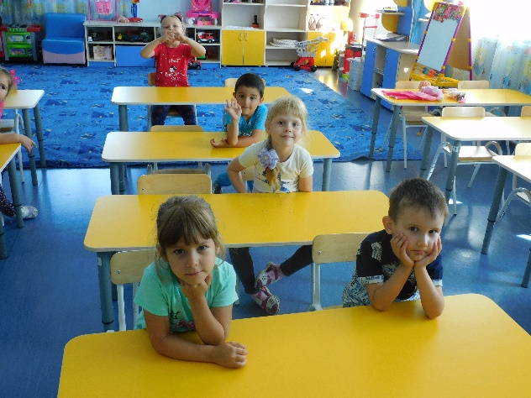
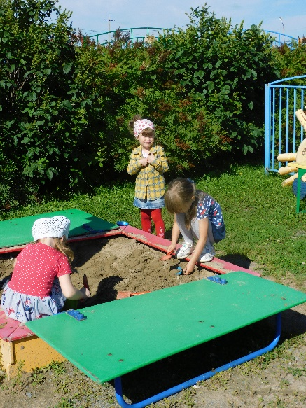 | 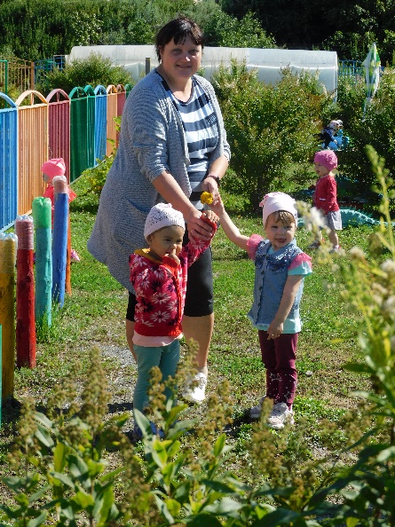

Итогом недели было развлечение с Мальвиной и Буратино. Каждая группа ребят приходили в зал, танцевали и играли, веселились и смеялись с героями праздника.
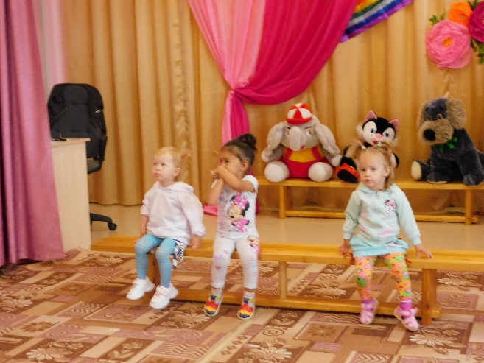 | 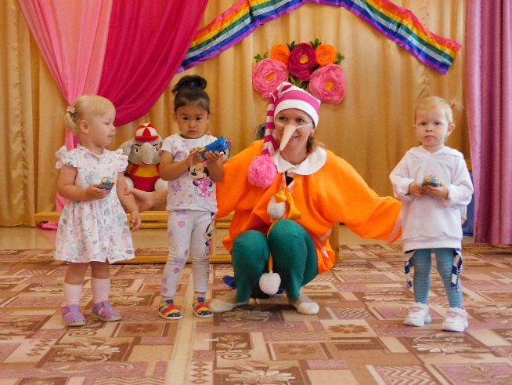
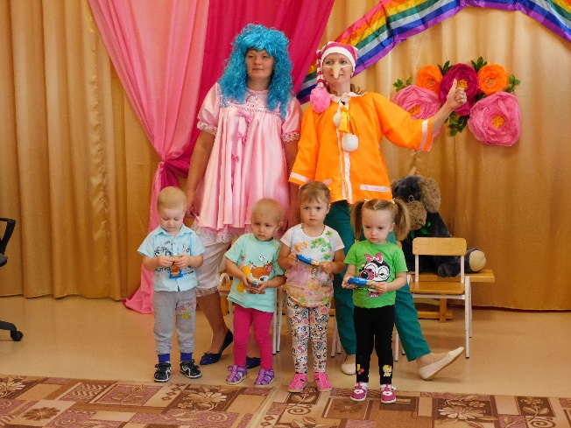 | 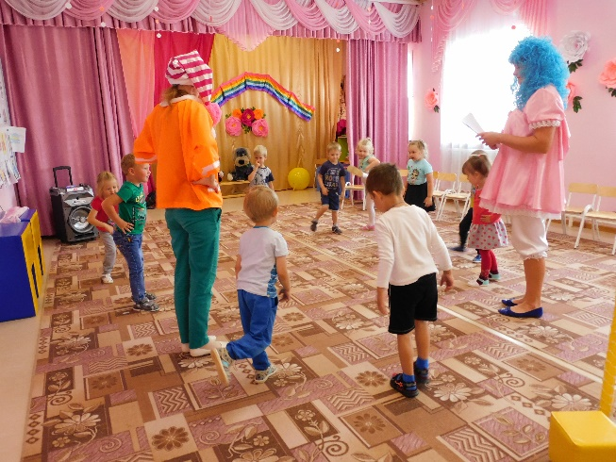
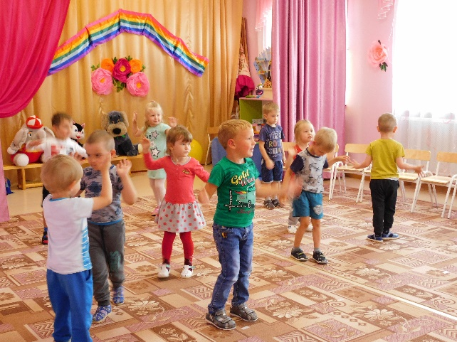 | 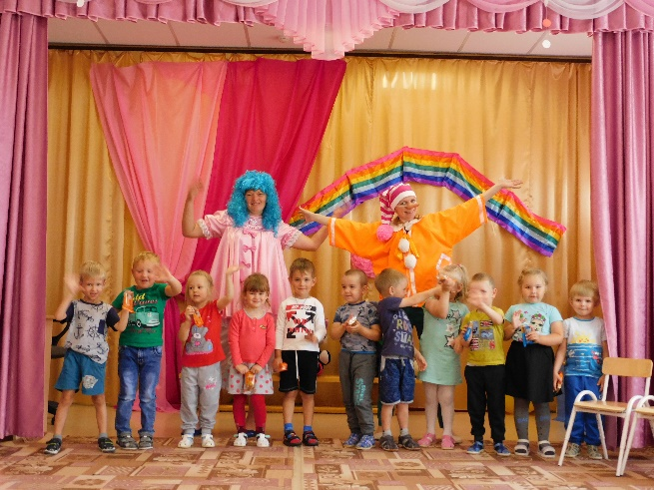

А для старшей группы «Радуга» Буратино приготовил удивительное испытание «Поиски сокровищ». Дети изучили карту, выполняли все задания и нашли сокровища.

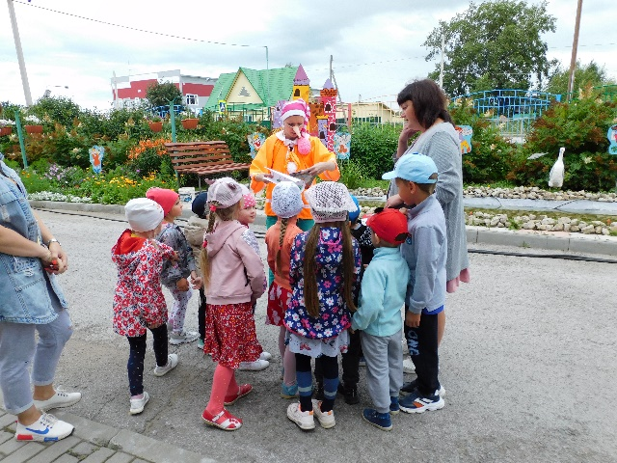 | 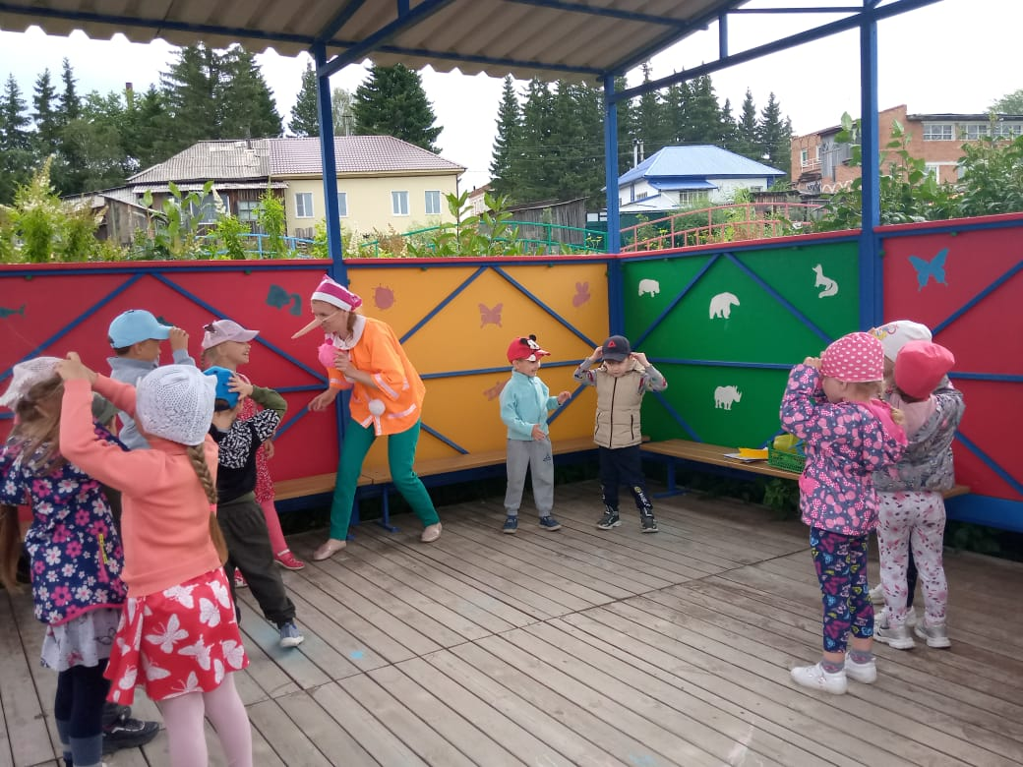
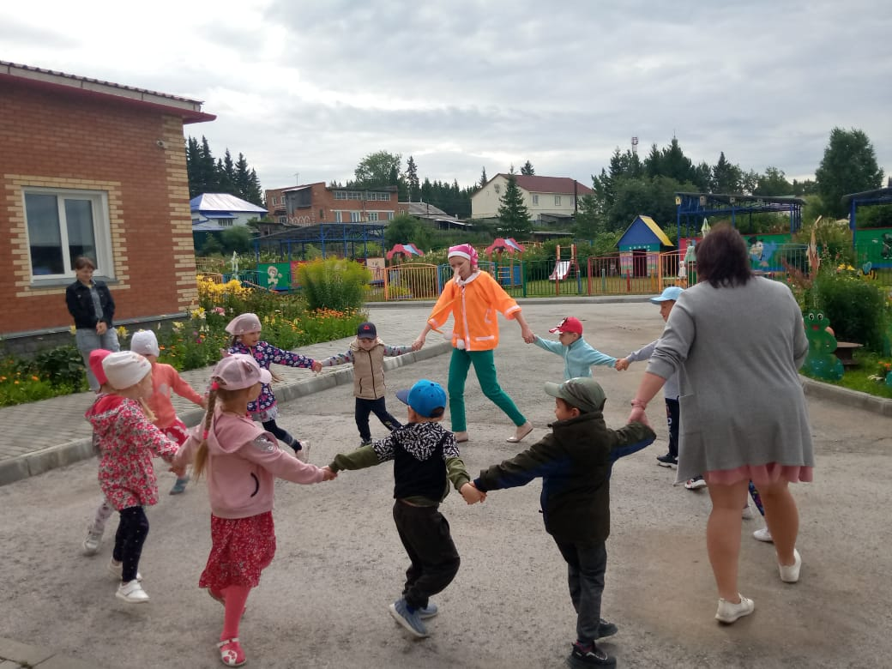 | 